РАЗГОВОР С УЧАЩИМИСЯ «СБЕРЕЖЁМ НАШ ОБЩИЙ ДОМ»
Цели: продолжать развивать знания детей о закономерностях экологии, воспитывать патриотический чувства и гуманизм в отношении природного мира; внедрять в сознание отрицательную социальную оценку разрушения природы, а также халатного отношения к ресурсам; вести пропаганду на участие учеников в акциях в защиту природы, различных деятельных мероприятиях и продвижению экологических идей.
На экране выражение: «…Мы все уносимся вдаль на одной и той же планете — мы экипаж одного корабля». Антуан де Сент-Экзюпери.
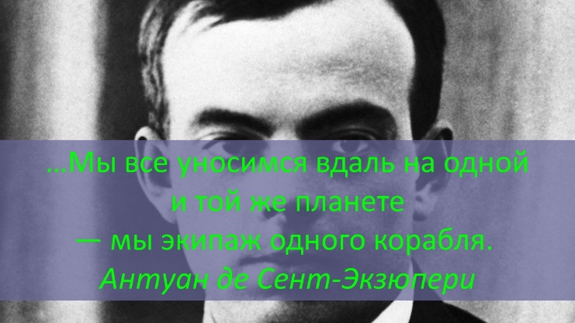
Учитель: Здравствуйте, уважаемые ребята, садитесь! Я рад приветствовать вас сегодня в нашем уютном классе. Давайте вместе прочтём выражение, данное на экране. Скажите, пожалуйста, как вы его понимаете? Ответы: планета не стоит на месте, она вращается вокруг солнца, а мы все жители этой планеты. Соответственно для нас Земля – родной дом, общий для всех. Хорошо. Все мы знаем, что не всё гладко сейчас у нас на планете. Виновниками бед земных является, конечно, человек. Но самое печальное в том, что мы, люди, занимаемся фактически самоуничтожением. Как вы можете пояснить данную мысль? Ответы: человек вдыхает выхлопные газы, пьёт отравленную, некачественную воду, разрушает озоновый слой, пользуясь лаками, красками, ест генно-модифицированные продукты, что приводит к уменьшению концентрации кислорода в воздухе. Это приводит, в свою очередь, к различным врождённым и приобретённым болезням, вылечить которые не всегда возможно. Полностью с вами согласен. А планета Земля является домом только для человека? Ответы: нет, рядом сосуществуют и микробы, и растения, и животные, птицы. С каким понятием связан наш сегодняшний разговор? Ответы: природа, экология. Верно. А что вы понимаете под словом «экология»? Подскажу: «ойкос» - это дом, а «логос» - это слово, наука. Ответы: скорее всего, это наука об использовании и сохранении природных ресурсов всеми живыми организмами. Позвольте дополнить: сюда же относится взаимодействие всех живых организмов друг с другом, а не только с окружающей средой. Сегодня попробуем вместе с вами вывести законы, которые неустанно действуют в природе. Будем делать это поэтапно.
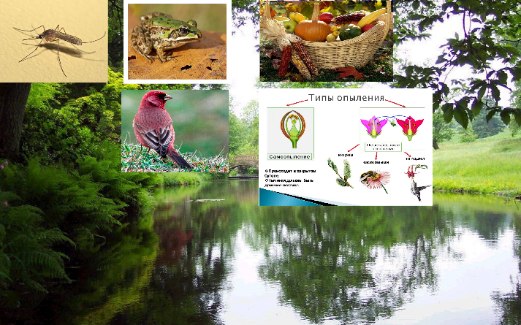 Итак, возьмём, к примеру, комара. Каков его смысл на этой земле? Ответ: их едят лягушки и некоторые птицы. А зачем нужны лягушки и птицы? Ответы: лягушки едят вредоносных насекомых, помогая людям сохранить урожай. Птицы тоже уничтожают насекомых, помогают опылять растения. Совершенно верно, друзья! Этот список можно продолжать ещё долго. Так кто же из вас готов попробовать сформулировать первый закон, действующий в природе? Ответы: всё и все в живом мире взаимосвязаны. Отлично! Что происходит с организмами, которые прекращают свою жизнь на Земле? Что происходит с листьями, опавшими с деревьев по осени? Ответ: всё это гниёт и превращается в часть земного покрова. Каков же второй закон? Ответ: всё, что не живёт, должно куда-нибудь исчезнуть. А почему же полиэтилен, пластик, металл, мёртвая древесина никуда не деваются? Ответы: потому что они долго разлагаются. Что же делать, куда девать подобного рода материалы? Ответы: их нужно использовать вторично при помощи современных перерабатывающих технологий. Древесина идёт на изготовление мебели и сувениров, бумаги, полиэтилен и пластик идёт на изготовление предметов быта, используется в технике, металл используется в автомобильном производстве или при строительстве домов. Здорово! Двигаемся дальше.
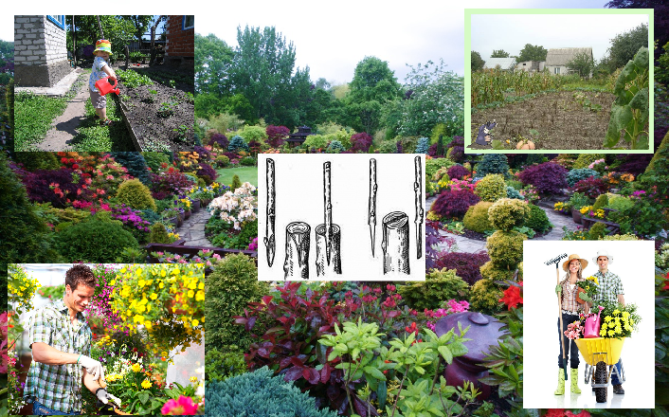 Садовник вовремя не полил свои растительные культуры, не привел яблоньку перед сезоном, посадил пятый раз подряд картофель на той же грядке, что и в прошлые годы. Каковы же будут последствия? Ответы: растения погибнут, яблоня не даст плоды, как и картофель, потому что почва должна отдыхать. А как же стоит поступать: нужно вовремя поливать саженцы, делать прививки растениям, удобрять землю экологически чистыми продуктами. Каков же 3 закон? Ответы: без труда не вытащишь и рыбку из пруда, чтобы что-то получить, нужно работать, ухаживать.
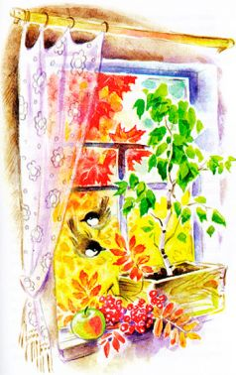
Вы меня сегодня радуете! Чтобы вывести четвёртый закон, я решил вспомнить один замечательный рассказ Константина Георгиевича Паустовского «Подарок» о том, как однажды мальчик, услышав печальные замечания взрослых о кончающемся лете, решил поднять им настроение и подарить берёзу. Он полагал, что в тепле берёза будет цвести круглый год, напоминая о лете, но в первое же морозное утро берёза пожелтела и облетела, несмотря на тепло в комнате. Кто-нибудь из вас догадался, почему берёза облетела, и каков четвёртый закон? Ответы: берёза облетела, потому что так должно быть в природе. Законы её не обманешь. Это на самом деле так, с какими бы намерениями мы не пытались что-либо изменить. Давайте послушаем отрывок из рассказа, поясняющий данный закон (6.37-7.25 в аудиозаписи «ВК»).
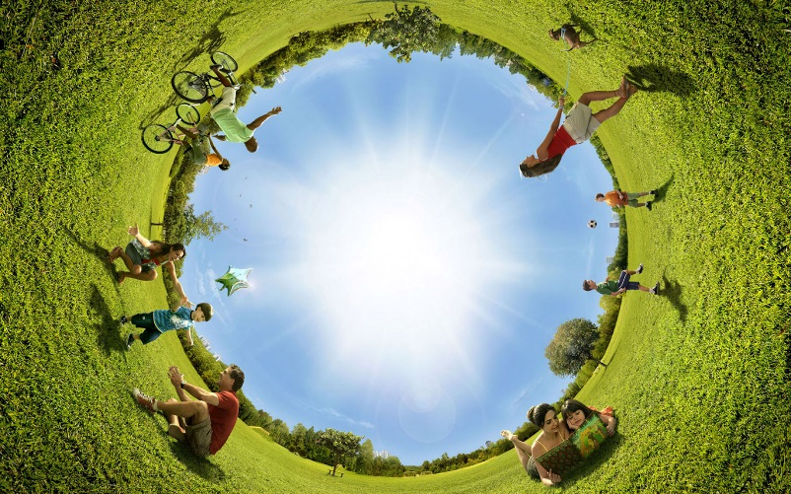
Вы сегодня уже говорили, что наша планета – общий дом для всех людей, а также для микробов, насекомых, растений, рыб, птиц, животных. Так уж получилось в последние века, что человек и природа – лучшие друзья и одновременно злейшие враги. Чтобы завершить нашу сегодняшнюю работу, попробуем на конкретных причинах пояснить, почему так получилось. Возьмём за основу автомобили, ведь сейчас его наличие – признак успешного человека. А всегда ли это так на самом деле? Почему в городах всё больше и больше пробок, а особенно по утрам и вечерам? Ответы: потому что люди торопятся на работу, много выезжают. Но ведь люди и лет 30-40 назад тоже ездили на работу, а пробок особо и не было. Ответ: автомобилей стало гораздо больше. Раньше не во всех семьях они были, теперь же практически у каждого члена семьи свой автомобиль, а иногда и несколько. Какой урон природе наносит такой «автомобильный бум» и почему? Ответы: автомобили работают на бензине, его выхлопы вредны для живых организмов.
Вот и получается так, что, чем больше удобств создаёт для себя человек, тем быстрее он приближает себя к самоуничтожению.
Вывод учителя: совершенно очевидно, что 21 век требует от человечества поиска «золотой середины», когда его стремление к комфорту не будет переходить в лень и фанатизм, когда он будет активно использовать обратные пути для защиты природы. Это позволит создать комфорт не временный. А постоянный, ведь только такой подход сможет продлить человеку жизнь. Спасибо за работу на занятии, будьте с природой и за неё, до новых встреч!

